

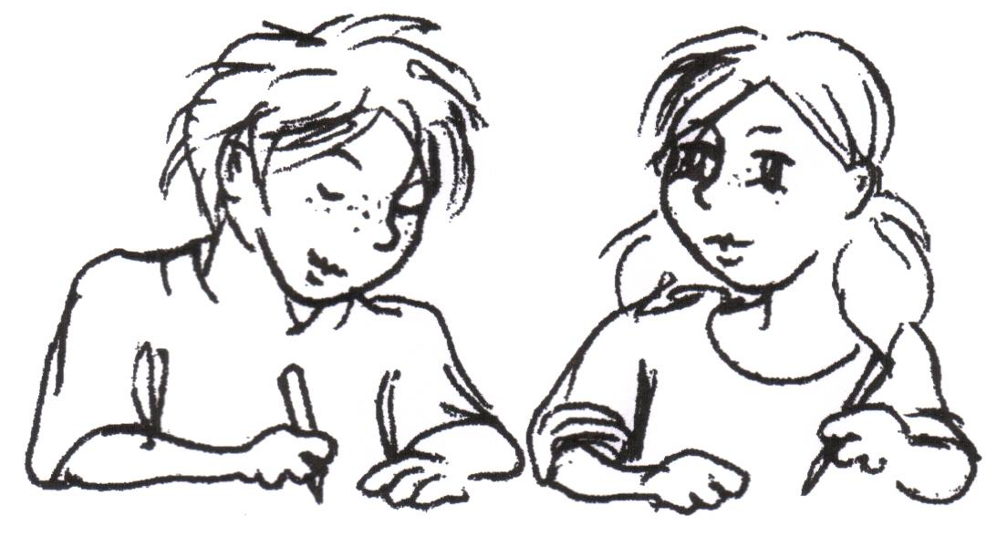

**HINWEISE FÜR DIE LEHRKRAFT**

**Folgende Hinweise sind den Schülerinnen und Schülern vor Beginn der Klassenarbeit zu geben:**

1. Alle Aufgaben sind zu bearbeiten. Die Reihenfolge der Bearbeitung ist nicht vor­geschrieben.
2. Die Bearbeitungszeit beträgt 45 Minuten. Sie beinhaltet das **selbstständige** Lesen und Lösen der Aufgaben sowie die Selbstkontrolle. Die zur Verfügung gestellte Zeit sollte voll genutzt werden.
3. Folgende Hilfsmittel sind zugelassen und vor Beginn der Klassenarbeit bereitzulegen:

Füller, Bleistifte, Radiergummi und Zeichengeräte (Lineal, Geodreieck).

4. Zur Lösung werden die Aufgabenblätter verwendet. Nebenrechnungen und Skizzen können auf den von der Schule bereitgestellten Blättern ausgeführt werden.

**Hinweise zur Korrektur und Bewertung**

1. Die Vergabe der Punkte erfolgt nach den „Lösungserwartungen und Bewertungs­hinweisen“. Es werden nur **ganze** Punkte erteilt. Die jeweils vergebenen Punkte werden auf der Arbeit kenntlich gemacht.

2. Die Grundlage für die Bewertung der Zentralen Klassenarbeit ist der RdErl. des MK „Leistungsbewertung und Beurteilung an der Grundschule und im Primarbereich an Förderschulen“ vom 20.06.2014.

Schülerinnen und Schüler mit sonderpädagogischem Bildungs-, Beratungs- und Unterstützungsbedarf im Lernen (RdErl. Punkt 7.1.1), die **zieldifferent** (untercurricular) im gemeinsamen Unterricht unterrichtet werden, **können** in das Schreiben der ZKA einbezogen werden. Sie werden bei der Auswertung nicht berücksichtigt. Diese Arbeiten werden individuell ausgewertet und besprochen. Schülerinnen und Schüler mit dem Förderschwerpunkt geistige Entwicklung nehmen an der zentralen Klassenarbeit nicht teil.

Schülerinnen und Schüler mit sonderpädagogischem Förderbedarf, die **zielgleich** im gemeinsamen Unterricht nach den Vorgaben des Lehrplans der Grundschule unterrichtet werden, erhalten Nachteilsausgleich unter Beachtung der Art, des Grades und des Umfangs ihres sonderpädagogischen Bildungs-, Beratungs- und Unterstützungsbedarfs (RdErl. Punkt 7.1.2). Entsprechend des Förderbedarfs sind die notwendigen Nachteils­ausgleiche für die Schülerinnen und Schüler gemäß Punkt 7.2.2 des Leistungs­bewertungserlasses vorzuhalten.

Können die erforderlichen Formen des Nachteilsausgleiches nicht vorgehalten werden oder sind weitergehende Hilfen bzw. Unterstützungen erforderlich, sind diese Schülerinnen und Schüler nicht in den Auswertungsbogen einzutragen. Diese Arbeiten werden individuell ausgewertet und besprochen.

1. Wenn den Schülerinnen und Schülern mit nicht-deutscher Muttersprache und Benachteiligung mehrere Begriffe der Klassenarbeit erläutert werden müssen, sollte der Bearbeitungszeitrum von 45 Minuten erweitert werden.

4. Die Bewertung der Zentralen Klassenarbeit ist nach folgender Übersicht vorzunehmen:

1 – sehr gut 21 – 20 Punkte

2 – gut 19 – 16 Punkte

3 – befriedigend 15 – 13 Punkte

4 – ausreichend 12 – 9 Punkte

5 – mangelhaft 8 – 5 Punkte

6 – ungenügend 4 – 0 Punkte

**Lösungserwartungen und Bewertungshinweise**

|  |  |  |
| --- | --- | --- |
| Aufgaben |  | Punkte |
| 1.a)  1.b)  1.c)  1.d) | 2 500  480  312  90 | 1  1  1  1 |
| 2. | 3600 Sekunden | 1 |
| 3. | 11 | 1 |
| 4. | |  |  |  |  |  | | --- | --- | --- | --- | --- | | 6 | 9 | 3 | · | 5 | |  |  |  |  |  | |  | 3 | 4 | 6 | 5 | | 1 |
| 5. | |  |  |  | | --- | --- | --- | | **Aussage** | **wahr** | **falsch** | | Die gegenüberliegenden Seiten sind parallel zueinander. | X |  | | Die Figur hat rechte Winkel. |  | X | | Ich kann die Figur mit 2 Linien so teilen, dass 3 Vierecke entstehen. | X |  | | 1  1  1 |
| 6.a) | 4 Pralinen | 1 |
| 6.b) | |  |  |  |  |  |  |  |  |  |  |  |  |  |  | | --- | --- | --- | --- | --- | --- | --- | --- | --- | --- | --- | --- | --- | --- | | ⌧ | 2 |  | ⌧ | 3 |  | 🞏 | 5 |  | ⌧ | 6 |  | 🞏 | 10 | | 1 |
| 7. | *sinngemäß:* mindestens 4, die ersten drei Pralinen könnten mit Zitronen- und Nussgeschmack sein | 1 |
| 8. | 22 | 1 |
| 9. | 10 612 km | 1 |
| 10.a) | angekreuzt wurde: 1. Abbildung | 1 |
| 10.b) | angekreuzt wurde: erstes Kästchen (Bauplan) | 1 |
| 11. | |  |  |  |  |  |  |  | | --- | --- | --- | --- | --- | --- | --- | |  |  |  |  |  |  |  | |  |  |  |  |  |  |  | |  |  |  |  |  |  |  | |  |  |  |  |  |  |  | |  |  |  |  |  |  |  | |  |  |  |  |  |  |  | | 1 |

|  |  |  |
| --- | --- | --- |
| 12.a) | 40 min | 1 |
| 12.b) | 3,27 m oder 327 cm | 1 |
| 12.c) | 1,64 m oder 164 cm | 1 |
| **Gesamtpunktzahl:** | | **21** |

**Zentrale Klassenarbeit 2016:** **Teilkompetenzen, Aufgabenformate, Punkteverteilung und Anforderungsbereiche**

|  |  |  |  |  |  |
| --- | --- | --- | --- | --- | --- |
| **Aufg.**  **Nr.** | **Kompetenzbereiche/inhaltsbezogene und *prozessbezogene* Teilkompetenzen[1]** | **Aufgabenformat** | **Anforderungsbereich/**  **erreichbare Punkte** | | |
| AFB I | AFB II | AFB III |
| 1 a | **Zahlen und Operationen**  vierstellige und zweistellige Zahl addieren | Ergänzung (Zahlenwert) | 1 |  |  |
| 1 b | **Zahlen und Operationen**  Rechenregeln (Klammern in Aufgaben) zur Lösung nutzen | Ergänzung (Zahlenwert) | 1 |  |  |
| 1 c | **Zahlen und Operationen**  Differenz bilden und die Gleichung entsprechend ergänzen | Ergänzung (Zahlenwert) | 1 |  |  |
| 1 d | **Zahlen und Operationen**  Grundaufgaben der Division auf Aufgaben im erweiterten Zahlenraum übertragen | Ergänzung (Zahlenwert) | 1 |  |  |
| 2 | **Größen und Messen**  Beziehungen zwischen Einheiten (Zeit) beim Umwandeln nutzen | Ergänzung (Größenwert) | 1 |  |  |
| 3 | **Zahlen und Operationen**  mathematische Fachbegriffe verstehen und Grundrechenarten beherrschen | Ergänzung (Zahlenwert) |  | 1 |  |
| 4 | **Zahlen und Operationen**  Algorithmus der schriftlichen Multiplikation kennen und zur Lösung nutzen | Ergänzung (Ziffern) |  | 1 |  |
| 5 | **Raum und Form**  wesentliche Merkmale ebener Figuren erkennen und den Wahrheitsgehalt von Aussagen prüfen  ***Kommunizieren und Argumentieren***  *mathematische Äußerungen nachvollziehen und hinterfragen* | Multiple Choice |  | 3 |  |
| 6 a | **Zahlen und Operationen**  Division in einer Sachsituation erkennen, schriftliches Verfahren mit Rest anwenden  ***Modellieren***  *Sachaufgabe analysieren und innermathematisch lösen* | Ergänzung (Zahlenwert) |  | 1 |  |
| 6 b | **Zahlen und Operationen**  Teilbarkeitsregeln anwenden bzw. richtige Lösung durch Division ermitteln  ***Modellieren***  *Sachverhalt analysieren, inner-mathematisch lösen und die Sinnhaftigkeit der Lösung kritisch hinterfragen* | Multiple Choice |  | 1 |  |

|  |  |  |  |  |  |
| --- | --- | --- | --- | --- | --- |
| **Aufg.**  **Nr.** | **Kompetenzbereiche/inhaltsbezogene und *prozessbezogene* Teilkompetenzen** | **Aufgabenformat** | **Anforderungsbereich/**  **erreichbare Punkte** | | |
| AFB I | AFB II | AFB III |
| 7 | **Daten, Häufigkeit und Wahrscheinlichkeit**  Chancen bei einfachen Zufalls-experimenten einschätzen und eine Begründung formulieren  ***Kommunizieren/Argumentieren***  *einfache Begründung schriftlich darstellen* | Ergänzung  (Begründung) |  |  | 1 |
| 8 | **Zahlen und Operationen**  Sachsituation durch systematisches Probieren lösen bzw. die Lösung rechnerisch ermitteln  ***Problemlösen***  *mathematische Kenntnisse, geeignete Vorgehensweisen zur Lösung nutzen und diese kritisch überprüfen* | Ergänzung (Anzahl) |  |  | 1 |
| 9 | **Größen und Messen**  Sachsituation analysieren, Beziehungen zwischen den Einheiten (Zeit, Länge) anwenden | Ergänzung (Größenwert) |  | 1 |  |
| 10 a | **Raum und Form**  Ansichten von Würfelgebäuden unterscheiden und zuordnen | Multiple Choice |  |  | 1 |
| 10 b | **Raum und Form**  Bauplan, Ansicht und Abbildung zu einem Würfelgebäude untersuchen und zuordnen | Multiple Choice |  |  | 1 |
| 11 | **Raum und Form**  Symmetrieachsen erkennen und einzeichnen | Ergänzung  (Symmetrie-achsen) | 1 |  |  |
| 12 a | **Größen und Messen**  Zeitpunkt ablesen, Zeitspanne berechnen | Ergänzung  (Größenwert) |  | 1 |  |
| 12 b | **Größen und Messen**  geometrische Kenntnisse (Durchmesser, Radius) zur Lösung der Sachsituation nutzen | Ergänzung (Größenwert) | 1 |  |  |
| 12 c | **Größen und Messen**  in Sachsituation mit Einheiten der Länge rechnen | Ergänzung (Größenwert) |  | 1 |  |
| **Gesamtpunktzahl:** | | | **7** | **10** | **4** |
| **prozentuale Verteilung:** | | | **33 %** | **48 %** | **19 %** |

1. gemäß Fachlehrplan Mathematik Grundschule und KMK-Bildungsstandards Primarstufe Mathematik